**CURRICULUM VITAE**

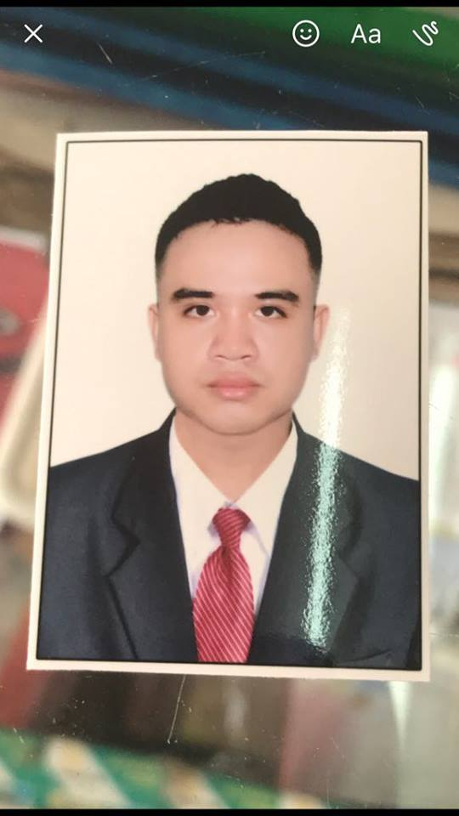

**HỒ LÊ ANH THOẠI**

Dược sĩ

* **THÔNG TIN CÁ NHÂN :**

🗓 24/06/1994

🚹Nam

🕽 01219975985

🖅 hothoai5985@gmail.com

🏠: P2, TP Tân An ,Tỉnh Long An

* **MỤC TIÊU NGHỀ NGHIỆP:**
* Muốn làm việc trong môi trường năng động, hiện đại có cơ hội để trao dồi kinh nghiệm và kỹ năng nghề nghiệp mà mình đam mê.
* Có thêm những trải nghiệm và tiếp cận với công nghệ chuyên môn trong quá trình công tác để phát triển bản thân.
* Với sự nhiệt huyết tôi hi vọng có thể cùng các cộng sự làm việc chuyên nghiệp đóng góp cho sự phát triển của của công ty.
* **KỸ NĂNG:**
* Kĩ năng mềm
* Tin học văn phòng
* Làm việc nhóm
* **TRÌNH ĐỘ HỌC VẤN:**
* 09/2012 – 01/2017
* Sinh viên Đại học Tây Đô, Cần Thơ
* Chuyên ngành: Dược học
* Tốt nghiệp loại: Khá
* Điểm trung bình: 7.6
* Tiếng anh: Trình độ B
* Tin học: Trình độ B, Pascal.
* **KINH NGHIỆM LÀM VIỆC:**
* Kinh nghiệm làm việc 1 năm
* Làm việc kho, dự trù hàng và bán hàng qua điện thoại, từng làm thủ kho tại công ty TNHH TM DP Nam Nhất, dự trù và quản lý hàng công ty TNHH TM DV TBYT Mai Vy.
* Từng làm kinh doanh bán hàng cho các nhà thuốc, quầy thuốc trong tỉnh và các huyện.
* Từng đặt hàng, dự trù thuốc tại các công ty dược bán cho các quầy nhà thuốc.
* Có khả năng theo dõi, khảo sát tình hình thị trường để có chiến lược bán hàng cho phù hợp từng khu vực.
* Năng động và nhiệt huyết trong công việc.
* Có tinh thần cầu tiến và trách nhiệm
* **MỐI QUAN HỆ HIỆN CÓ:**
* Các quầy thuốc, nhà thuốc Mối quan hệ với nhiều nhà phân phối, đại lý dược phẩm tại khu vực sinh sống.
* Học hỏi, chia sẻ và luôn giúp đỡ đồng

nghiệp tạo môi trường thân thiên